Государственное бюджетное общеобразовательное учреждение лицей № 144
Калининского района Санкт-Петербурга

Род, семья - нравственные ценности.
Урок ОРКСЭ, курс «Светская этика»
Выполнили: Александрова Д. Н.
Кормановская И. С.

2013
Танец: «Аист на крыше»
Ведущий 1:
Что за птицы здесь метаются?
И символом чего они являются? (ответы детей)
Аист считался символом благочестия и сыновней почтительности, новой жизни, счастья.
Ведущие:
-Какую цифру обронили аисты в танце? (Цифру семь).
-Как вы думаете, почему? (В слове «семья» есть число 7).
-Число 7 – необычное, это магическое число:
7 - правящих платен
7 - цветов радуги
7 - чудес света
7 - нот гаммы
7 – основных членов семьи
Что такое семья?
Составьте кластер. Проверьте себя
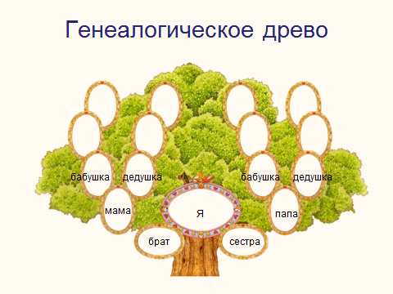
- Что объединяет этих людей? Подберите однокоренные слова?
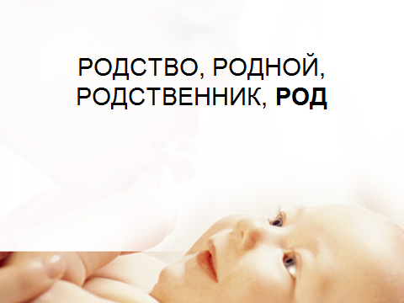

Определение проблемы урока. Выдвижение гипотез.
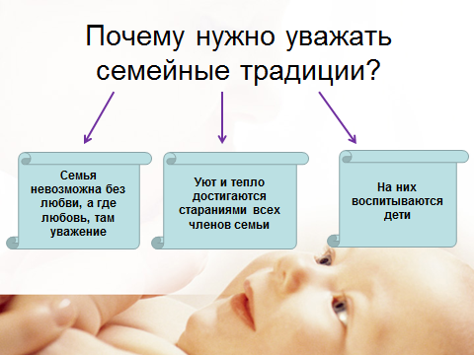

Работа с учебником (с. 43)
Давайте же построим дом!
Пусть будет всем уютно в нем
Уютно и тепло будет если в доме прочный фундамент.
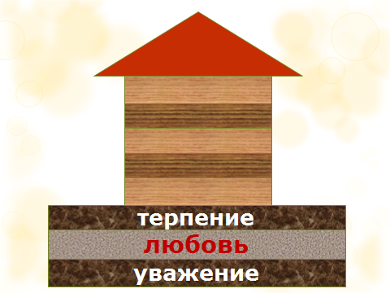
А дом заставленный добром, - еще не дом.
И даже люстра над столом, - еще не дом.
Да, и окно с живым цветом - еще не дом.
Когда вечерняя сгустится темнота,
Так эта истина понятна и проста-
Что от ладоней до окна наполнен дом
Твоим теплом.
У всех нас есть свой дом. Родной дом, родные люди, родная семья. Что может быть дороже? Дороже мамы и папы? Это самые любимые, самые близкие нам люди. Самое бесценное, что мы имеем – это тепло родного очага.
Храни огонь родного очага
И не позарься на костры чужие.
Таким законом наши предки жили
И завещали нам через века:
Храни огонь родного очага!
Работа по группам ( 4 «В» пословицы и ребусы, 4 «Г» - Рассказ « Я – глава семьи»)
Чем сильна семья?( Традициями.)
-Какие традиции есть у Вас дома?
1) Очень люблю, когда все собираются,
Белою скатертью стол накрывается,
Бабушки, дед, папа с мамой и я,
Мы называется вместе семья.
2).
Игра . Распределите обязанностей в семье.
-Говорят, что все семьи счастливы по-своему. Но у большинства счастливых семей есть увлечение, какое-то любимое дело, которое объединяет и взрослых, и детей. Одни шьют, другие часами могут рассказывать о бабочках и жуках, есть спортивные семьи и … Они нам расскажут о своем увлечении. Слово предоставляется семье...

Все начинается с семьи.
Призывный крик ребенка в колыбели
И мудрой старости докучливые стрелы –
Всё начинается с семьи.
Умение прощать, любить и ненавидеть,
Умение страдать и сложность жизни видеть.
Всё начинается с семьи.
Опять вставать, идти и ошибаться,
И так всю жизнь и только не сдаваться.
Учитель «День семьи и верности»

В семейном кругу мы с вами растем.
Основа основ – родительский дом.
В семейном кругу все корни твои,
И в жизнь ты входишь из семьи.
В семенном кругу мы жизнь создаем,
Основа основ – родительский дом.
Песня «Родительский дом»

